**今日动态**

12.12 星期四 晴转多云

班级人数：23人，今日实到：19人。

|  |  |  |  |  |  |
| --- | --- | --- | --- | --- | --- |
| **姓名** | **自主签到**  **（能“√”，不能“✕”）** | **绕水杯（主动“★”，反之“●”）** | **挂衣服（独立“★”，反之“●”）** | **进餐**  **（全部★、没吃完●）** | **其他** |
| **赖薪宇** | **√** | **★** | **★** | **★** |  |
| **万锦泽** | **√** | **★** | **★** | **★** |  |
| **王亦豪** | **✕** | **★** | **●** | **★** |  |
| **高望** | **√** | **★** | **★** | **★** |  |
| **张奕** | **√** | **●** | **★** | **★** |  |
| **万殊同** | **请假** | **请假** | **请假** | **请假** |  |
| **何蒋晔** | **√** | **★** | **★** | **★** |  |
| **张东洋** | **✕** | **★** | **★** | **★** |  |
| **韩承宇** | **✕** | **●** | **●** | **★** |  |
| **任泽轩** | **√** | **★** | **★** | **★** |  |
| **刘宸泽** | **请假** | **请假** | **请假** | **请假** |  |
| **潘沐炀** | **√** | **★** | **●** | **★** |  |
| **冯原** | **✕** | **★** | **●** | **★** |  |
| **郭舒耀** | **√** | **★** | **★** | **★** |  |
| **余一凡** | **√** | **★** | **★** | **★** |  |
| **党佳琪** | **√** | **★** | **★** | **★** |  |
| **杨星月** | **√** | **★** | **★** | **★** |  |
| **毛煜祺** | **√** | **★** | **★** | **★** |  |
| **李醇韵** | **√** | **★** | **★** | **★** |  |
| **刘欣然** | **√** | **★** | **★** | **★** |  |
| **朱沐菡** | **✕** | **★** | **★** | **★** |  |
| **张芸汐** | **√** | **★** | **●** | **★** |  |
| **费思佳** | **请假** | **请假** | **请假** | **请假** |  |

**一日生活活动篇**  

**区域游戏篇**  

|  |  |  |
| --- | --- | --- |
| /Users/zhangjie/Desktop/未命名文件夹/IMG_8276.jpegIMG_8276 | /Users/zhangjie/Desktop/未命名文件夹/IMG_8278.jpegIMG_8278 | /Users/zhangjie/Desktop/未命名文件夹/IMG_8285.jpegIMG_8285 |
| 我在益智区玩了长尾巴小火车。将三节车厢连在了一起。 | 一起来比一比谁搭的最高吧！ | 今天的阳光可真好呀！赶紧来晒晒袜子吧！ |
| /Users/zhangjie/Desktop/未命名文件夹/IMG_8286.jpegIMG_8286 | /Users/zhangjie/Desktop/未命名文件夹/IMG_8288.jpegIMG_8288 | /Users/zhangjie/Desktop/未命名文件夹/IMG_8290.jpegIMG_8290 |
| 今天我们想来美工区涂颜色。 | 我用超轻粘土做了可爱的雪人。 | 美工区有一些垃圾，我会清扫啦！ |

**户外游戏篇**  

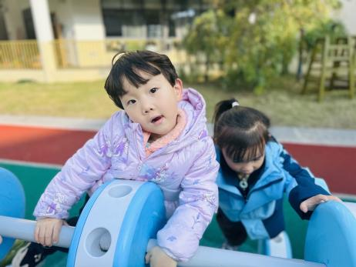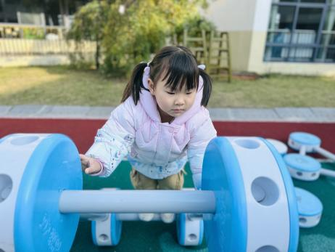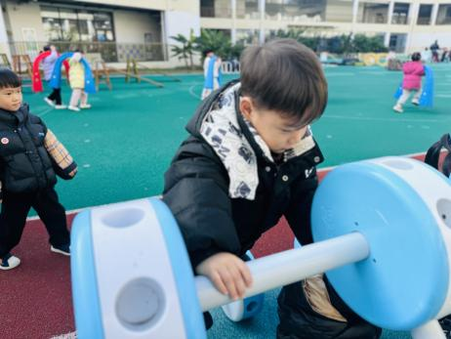

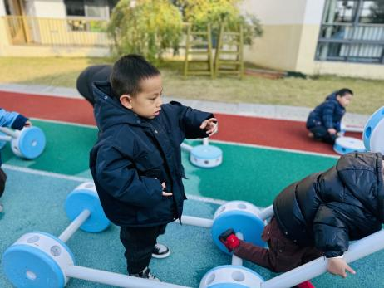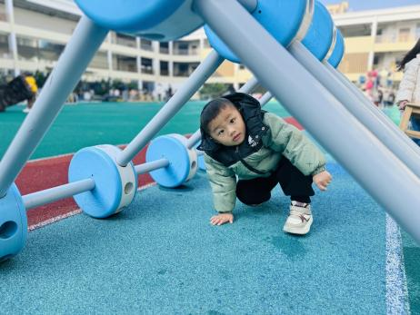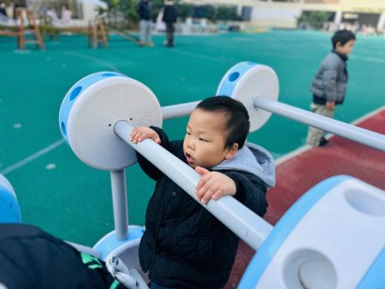

在今天的户外互动中，能够遵守规则，认真参与游戏的幼儿是：**赖薪宇、万锦泽、王亦豪、高望、何蒋晔、张东洋、任泽轩、潘沐炀、冯原、郭舒耀、余一凡、党佳琪、杨星月、毛煜祺、李醇韵、刘欣然。**

**集体活动篇**  

1. **音乐：两只小鸟**

歌曲《两只小鸟》是一节歌唱活动，它是一首美国童谣，音阶式级进的旋律是这首歌曲的特点，八分音符的节奏与休止的结合让歌曲变得活泼、欢快。歌词讲述了一对小鸟相亲相爱的故事，朗朗上口，适合小班幼儿演唱。本次活动我们通过玩手偶游戏的方法来学唱，在有效帮助幼儿熟悉记忆歌词的基础上，进一步激发幼儿表演的兴趣。这也符合了小班幼儿喜欢游戏，乐于在游戏情境中学习的年龄特点。

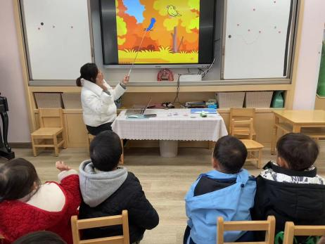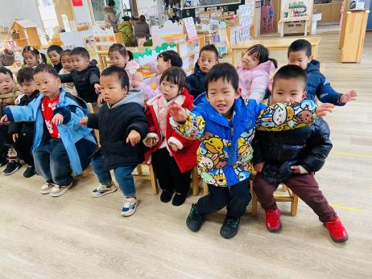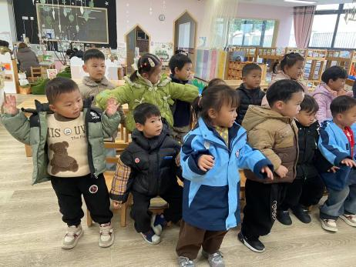

在今天的活动中，愿意跟着音乐的节奏，用好听的声音歌唱并做好看的动作的幼儿是：**赖薪宇、万锦泽、王亦豪、高望、何蒋晔、张东洋、韩承宇、任泽轩、潘沐炀、冯原、郭舒耀、余一凡、党佳琪、杨星月、毛煜祺、李醇韵、刘欣然、朱沐菡、张芸汐。**

执笔人：张洁